Министерство образования и молодежной политики Свердловской области

ГАПОУ СО «Екатеринбургский колледж транспортного строительства»

Отчёт по программе  «**Практическая 5**»

Выполнила: Мезенцева Полина Сергеевна

Группа: ПР-22

Преподаватель: Мирошниченко Г.В

2023

**Задание 1:**

Ввести с клавиатуры 2 числа. Увеличить большее из них на

1, если числа равны, возвести первое число в 3 – ю степень, иначе вывести

соответствующее сообщение.

**Входные и выходные данные:**

a: первое число, вводится через строку, конвертируется в double

b: второе число, вводится через строку, конвертируется в double

**Блок-схема:**

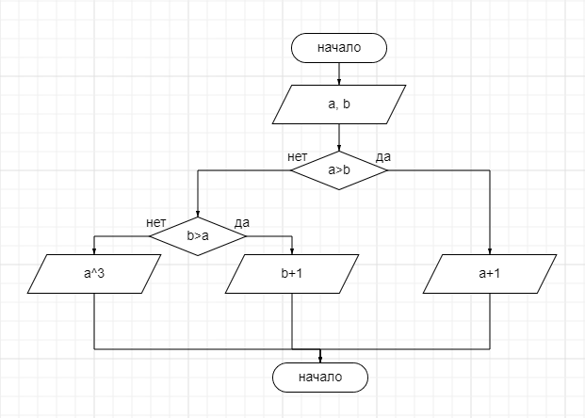

**Листинг программы:**

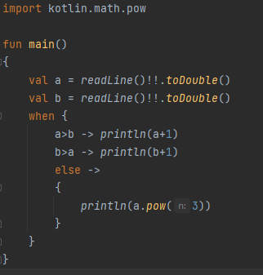

**Тестовые ситуации:**

1. 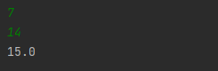
2. 
3. 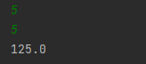

**Задание 2:**

Для произвольной цифры от 0 до 9 вывести на консоль ее

значение прописью, используя оператор when. Например, для цифры 9 на

консоли должна быть напечатана строка «Девять».

**Входные и выходные данные:**

num: число, вводится через строку, конвертируется в Int

**Блок-схема:**

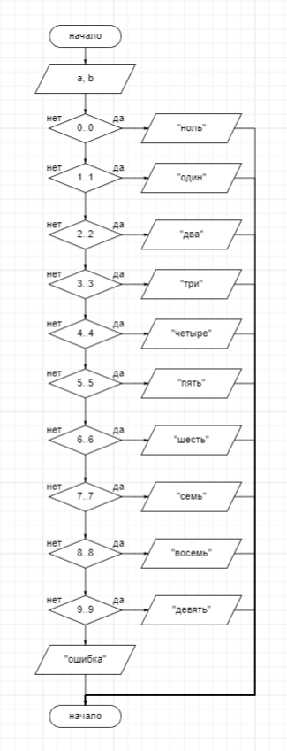

**Листинг программы:**

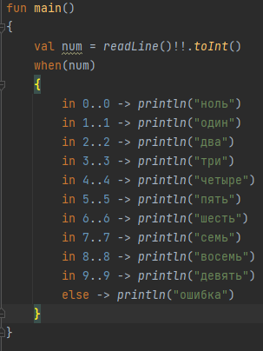

**Тестовые ситуации:**

1. 
2. 
3. 

**Вывод:** Мы познакомились с некоторыми основными операторами ЯП kotlin.